INFORMAÇÃO DE IMPRENSA
14/03/2015

MICHELIN PRO4 Endurance,
A Michelin amplia a gama com uma seção em 28 mm
A gama MICHELIN PRO4 Endurance aumenta a sua oferta dimensional com a comercialização, desde o passado mês de janeiro, de uma versão em 28 mm depois de se ter lançado inicialmente em duas dimensões, 700x23C e 700x25C.
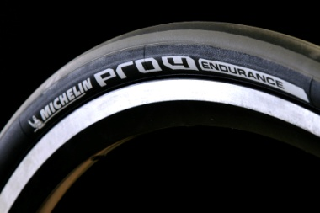
Esta nova seção, que mantém as mesmas performances que o resto das suas dimensões no que diz respeito à resistência aos furos, duração e aderência, permite também satisfazer:
- os desejos dos utilizadores que procuram mais polivalência e maior conforto
- as exigências das últimas gerações de bicicletas.
Graças a um maior volume de ar e a uma pressão mínima de 4 bar (pelos 5 para a seção de 25 mm e pelos 6 para a seção de 23 mm), a seção de 28 mm proporciona ao pneu uma maior polivalência em todo o tipo de superfícies: asfalto liso ou rugoso, com cascalho ou pavimentada, enquanto melhora o nível de conforto.
Além disso, com velocidade e pressão de enchimento equivalentes, o pneu de seção de 28 mm, com um perfil mais plano, melhora a resistência ao rolamento. Este pneu precisa de menos energia para rodar que o da versão 23 mm.
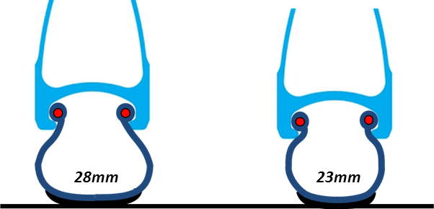

Como todos os pneus da gama MICHELIN PRO4 Endurance, esta nova dimensão assegura aos ciclistas performances e proteção. Assim pois, responde às necessidades dos corredores, de competição ou não, que procuram resistência e oferece performances excecionais em aderência e resistência aos furos, com um aumento de 40 % nesta área.

Com uma proteção reforçada contra furos e cortes, este pneu combina altas performances e duração a toda a prova. Qualidades que nascem de dois importantes progressos:
- Uma banda de rolamento Bi-Compound especialmente desenvolvida para garantir altos níveis em resistência ao desgaste e melhorar a aderência nas curvas. Deste modo, o composto do ombro permite beneficiar-se de um extraordinário nível de aderência em solo molhado, enquanto o do centro oferece uma maior resistência ao desgaste e às agressões.
- A associação da carcaça 3X110 TPI com a camada de reforço do aro do talão assegura uma resistência aos furos que aumenta 40 % e contribui para a grande resistência do pneu.
Esta seção de 28 mm, mais larga, é a nova tendência num mercado em pleno crescimento. Tecnicamente, isto responde às aspirações dos clientes que procuram soluções mais inovadoras. A Michelin confirma assim o seu compromisso para satisfazer todas as necessidades dos seus clientes, até dos mais exigentes.
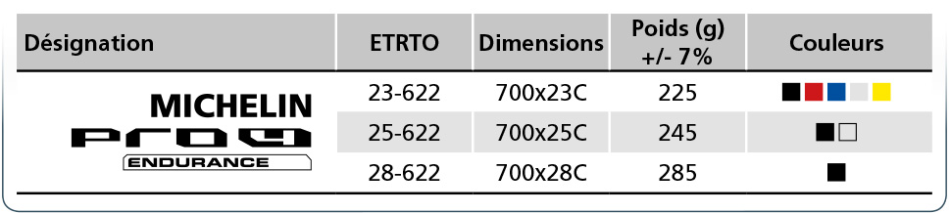
Dimensões
Denominação
Peso (g)
+/- 7 %
Cores

A missão da Michelin, líder do setor do pneu, é contribuir de maneira sustentável para a mobilidade das pessoas e dos bens. Por esta razão, o Grupo fabrica e comercializa pneus para todo o tipo de viaturas, desde aviões até automóveis, veículos de duas rodas, engenharia civil, agricultura e camiões. A Michelin também propõe serviços informáticos de ajuda à mobilidade (ViaMichelin.com), e edita guias turísticos, de hotéis e restaurantes, mapas e Atlas de estradas. O Grupo, que tem a sua sede em Clermont-Ferrand (França), está presente em mais de 170 países, emprega a 111.200 pessoas em todo o mundo e dispõe de 67 centros de produção implantados em 17 países diferentes. O Grupo possui um Centro de Tecnologia que se encarrega da investigação e desenvolvimento com implantação na Europa, América do Norte e Ásia (www.michelin.es).

DEPARTAMENTO DE COMUNICAÇÃO

Avda. de Los Encuartes, 19

28760 Tres Cantos – Madrid – ESPANHA
Tel.: 0034 914 105 167 – Fax: 0034 914 105 293

+ 40 % de resistência aos furos na média em comparação com a sua principal concorrência. Testes realizados por Wheel Energy com pneus do mercado em março de 2014, pretos em 23-622. Força de rotura do flanco para um furo com um objeto de 2 mm: resultados do MICHELIN Pro4 Endurance 58 % superiores aos do principal pneu da concorrência. Força de rotura do topo para um furo com um objeto de 2 mm: resultados do MICHELIN Pro4 Endurance 21 % superiores aos do principal pneu da concorrência.

